Reporte Técnico de Configuración de Laboratorio
Checkpoint: Mi primer laboratorio seguro de ciberseguridad
Alumno: Ema
Entorno: 2 máquinas virtuales en VirtualBox — Windows 10 Pro y Kali Linux

Introducción
Este reporte documenta la creación de un laboratorio de prácticas de ciberseguridad aislado, compuesto por dos máquinas virtuales (Windows 10 Pro y Kali Linux) ejecutadas en VirtualBox. Se cubren cuatro aspectos: aislamiento de red, hardening de la capa Windows, gestión de permisos y actualizaciones en Linux, y la creación de un punto de restauración (snapshot).

1. La Fundación: VirtualBox y Red Aislada
Ambas máquinas virtuales se configuraron con el adaptador de red en modo NAT (Network Address Translation). En este modo, la VM accede a internet a través de la conexión del equipo host, pero no es visible ni alcanzable directamente desde la red local (Wi-Fi/LAN) del host. Esto es importante porque, a diferencia del modo "Puente" (Bridge) —que le asigna a la VM una IP propia y visible en la red física—, el modo NAT mantiene a la máquina de prácticas aislada del resto de los dispositivos de la red. Si en el futuro se instalan herramientas de pruebas de seguridad o se ejecuta software potencialmente riesgoso, la VM sigue quedando oculta y protegida detrás del NAT del host.
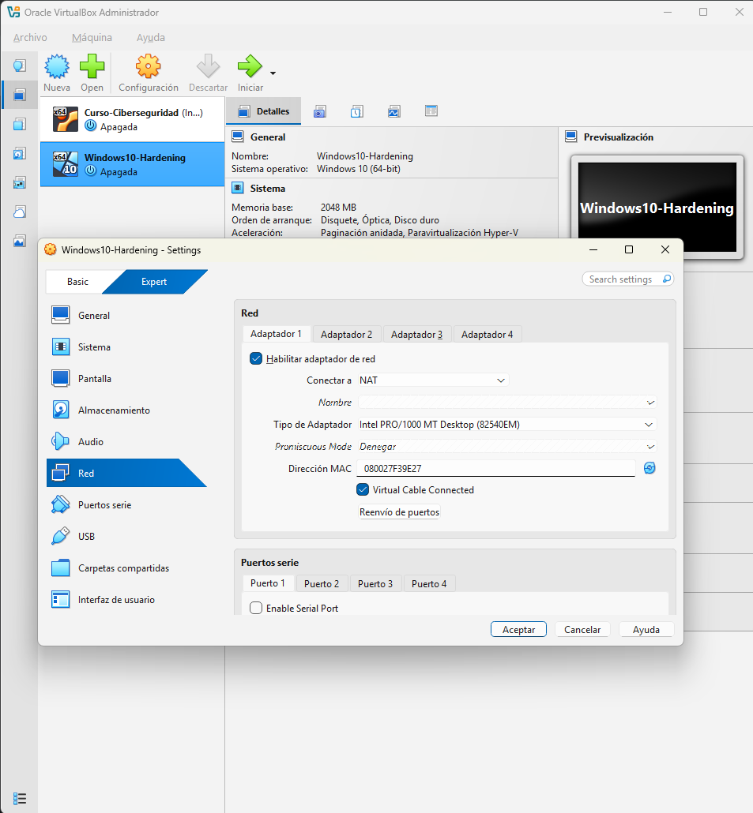
Captura: configuración de red del adaptador en modo NAT.

2. Capa Windows: Usuarios y Actualizaciones
Se creó una cuenta local "UsuarioSeguro" configurada como Usuario estándar, separada de la cuenta Administrador utilizada solo para tareas de configuración del sistema. Esto aplica el Principio de Menor Privilegio: el uso diario del sistema no requiere permisos administrativos, lo que limita el daño potencial si se ejecutara software malicioso.
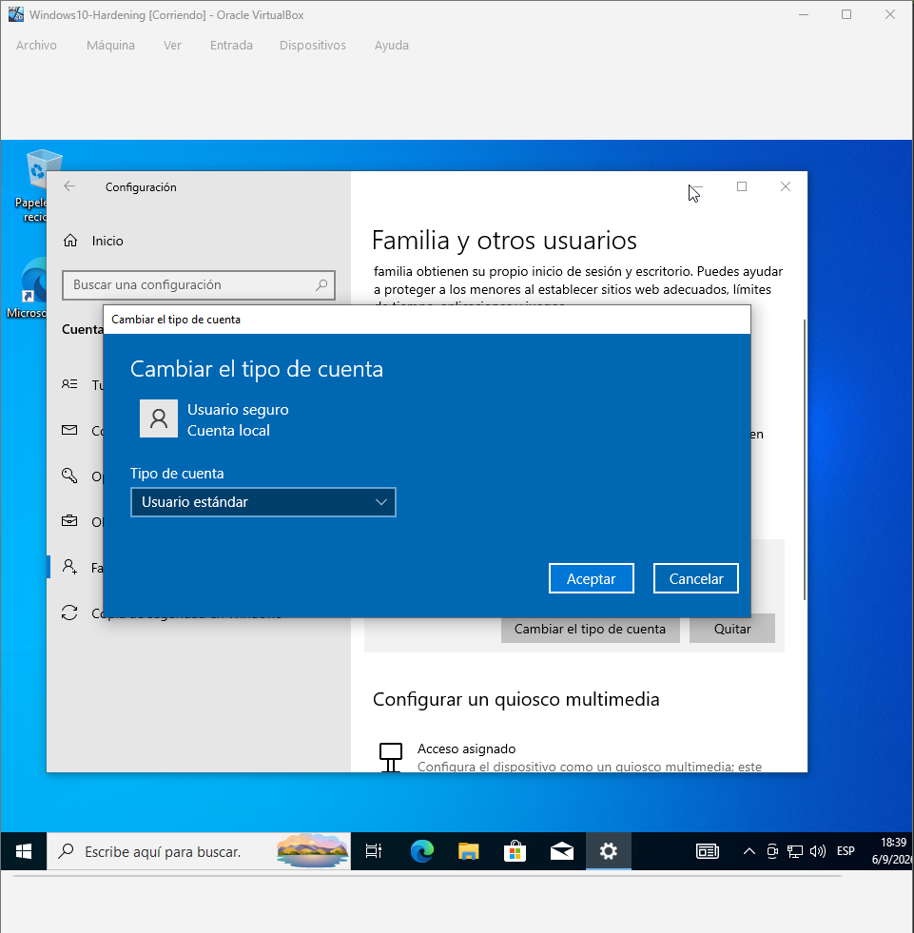
Captura: cuenta UsuarioSeguro configurada como Usuario estándar.
Adicionalmente, se verificó el funcionamiento de Windows Update, confirmando que el sistema busca y descarga activamente parches de seguridad. Mantener el sistema actualizado reduce la ventana de exposición a vulnerabilidades ya conocidas y corregidas por el fabricante.
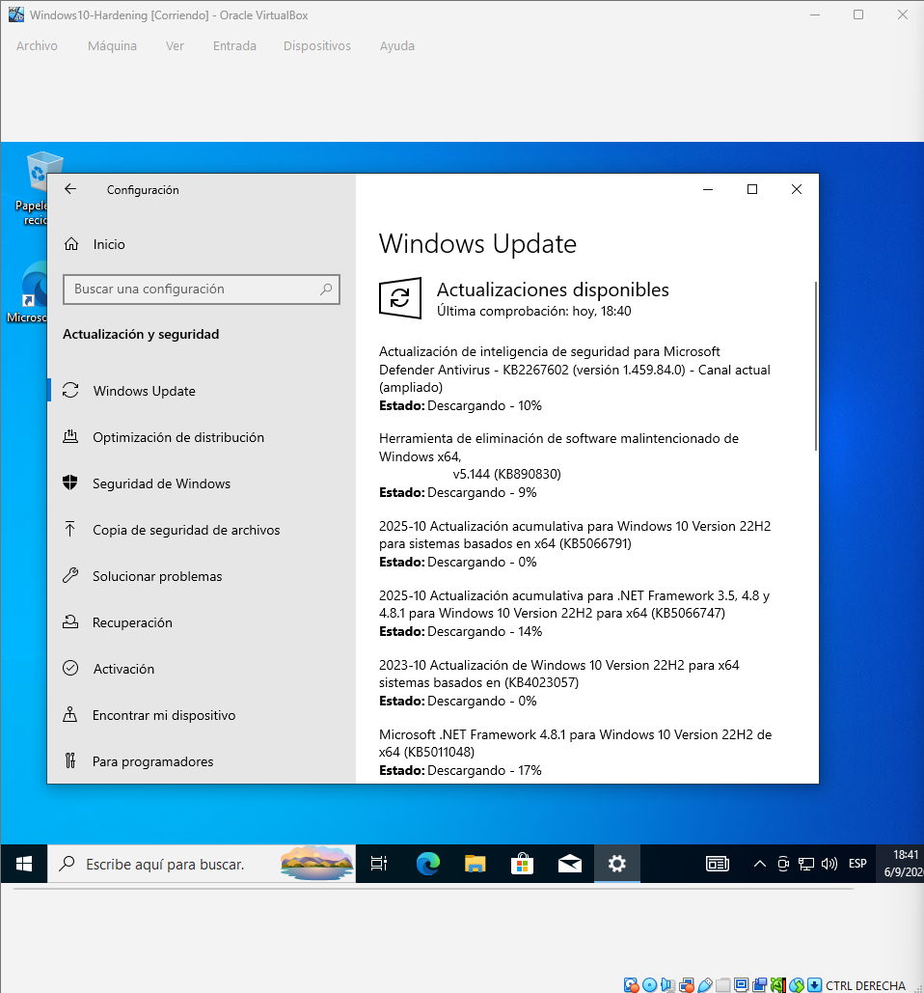
Captura: Windows Update descargando actualizaciones disponibles.

3. Capa Linux: Permisos y Gestión
En la máquina Kali Linux se creó un archivo de prueba y se listaron sus permisos con el comando ls -l, obteniendo el resultado "-rw-rw-r-- 1 coder coder 0 Sep 6 16:16 prueba.txt". Esto muestra el modelo de permisos de Linux (lectura/escritura/ejecución para dueño, grupo y otros), base para entender por qué evitar permisos excesivos (como 777) es una práctica central de hardening en este sistema.
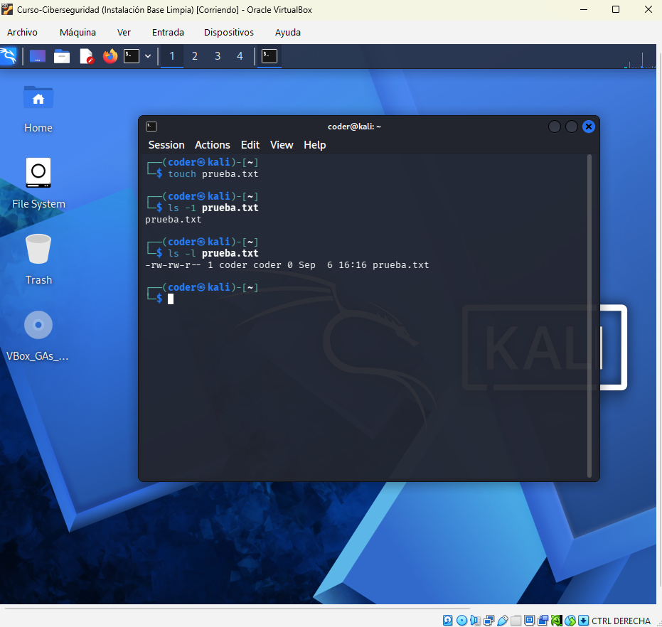
Captura: resultado de 'ls -l prueba.txt' mostrando los permisos del archivo.
Luego se ejecutó sudo apt update para sincronizar la lista de paquetes disponibles desde los repositorios oficiales de Kali, y a continuación sudo apt upgrade para descargar e instalar las actualizaciones pendientes (1229 paquetes actualizados, 64 instalados). Ambos comandos se ejecutaron con sudo puntualmente (no como root permanente), respetando el principio de usar privilegios elevados solo cuando son necesarios, en vez de trabajar siempre como root.
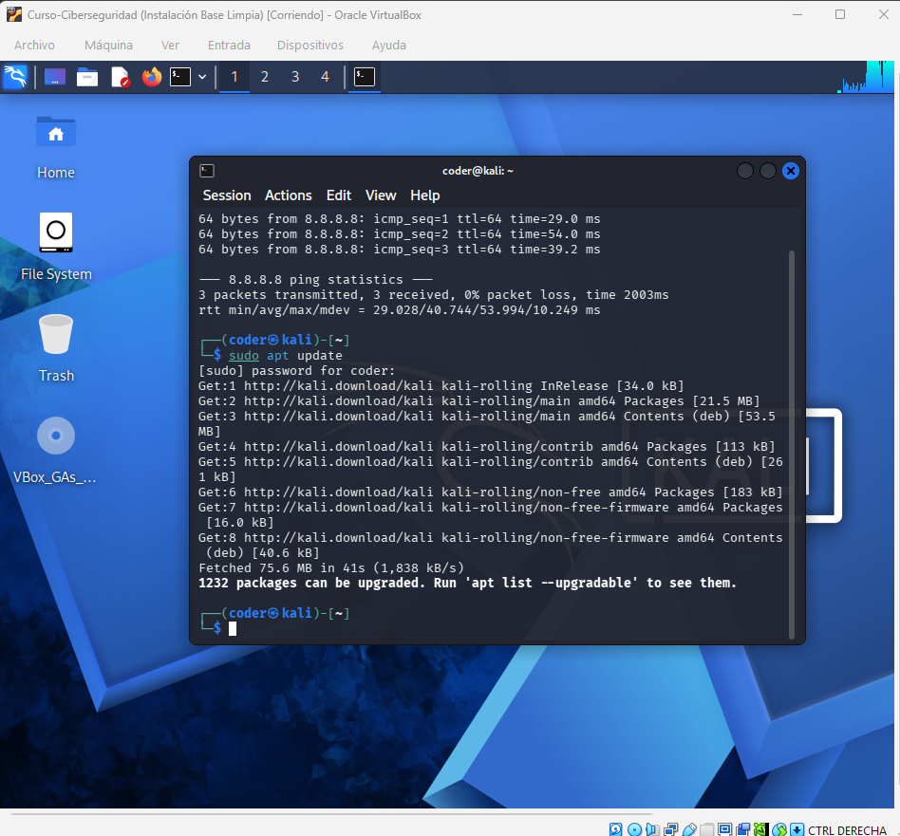
Captura: 'sudo apt update' sincronizando la lista de paquetes.
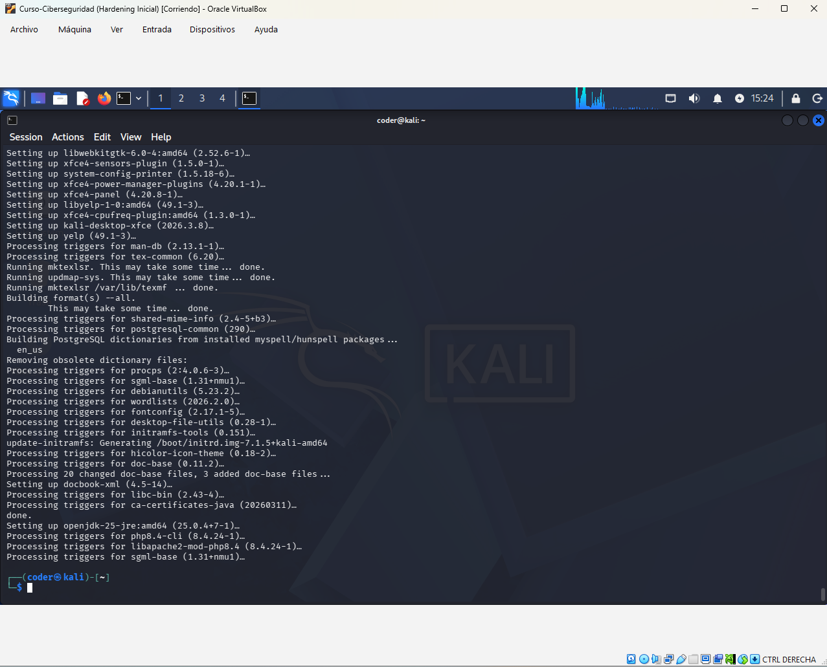
Captura: 'sudo apt upgrade' completado — paquetes descargados e instalados.

4. La Red de Seguridad: Snapshot Inicial
Una vez aplicado el hardening básico, se apagó la máquina virtual y se creó una instantánea (snapshot) llamada "Hardening Inicial" desde el Administrador de Instantáneas de VirtualBox. Este snapshot funciona como un punto de restauración: si en una práctica futura algo se rompe o se compromete el sistema, se puede volver a este estado limpio y ya endurecido en minutos, sin reinstalar todo desde cero.
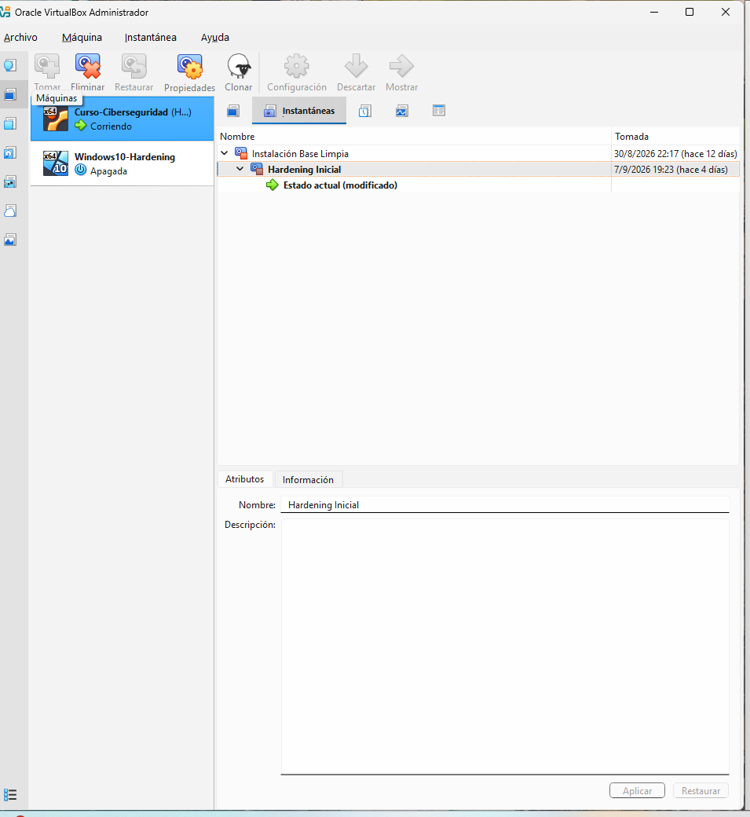
Captura: Administrador de Instantáneas mostrando 'Hardening Inicial'.

Conclusión
El laboratorio quedó configurado con aislamiento de red (NAT), separación de privilegios en ambos sistemas operativos, verificación de actualizaciones, y un punto de restauración documentado. Estas cuatro medidas constituyen una base sólida y reproducible para futuras prácticas de ciberseguridad, minimizando el riesgo tanto para el equipo host como para el entorno de trabajo en red.

